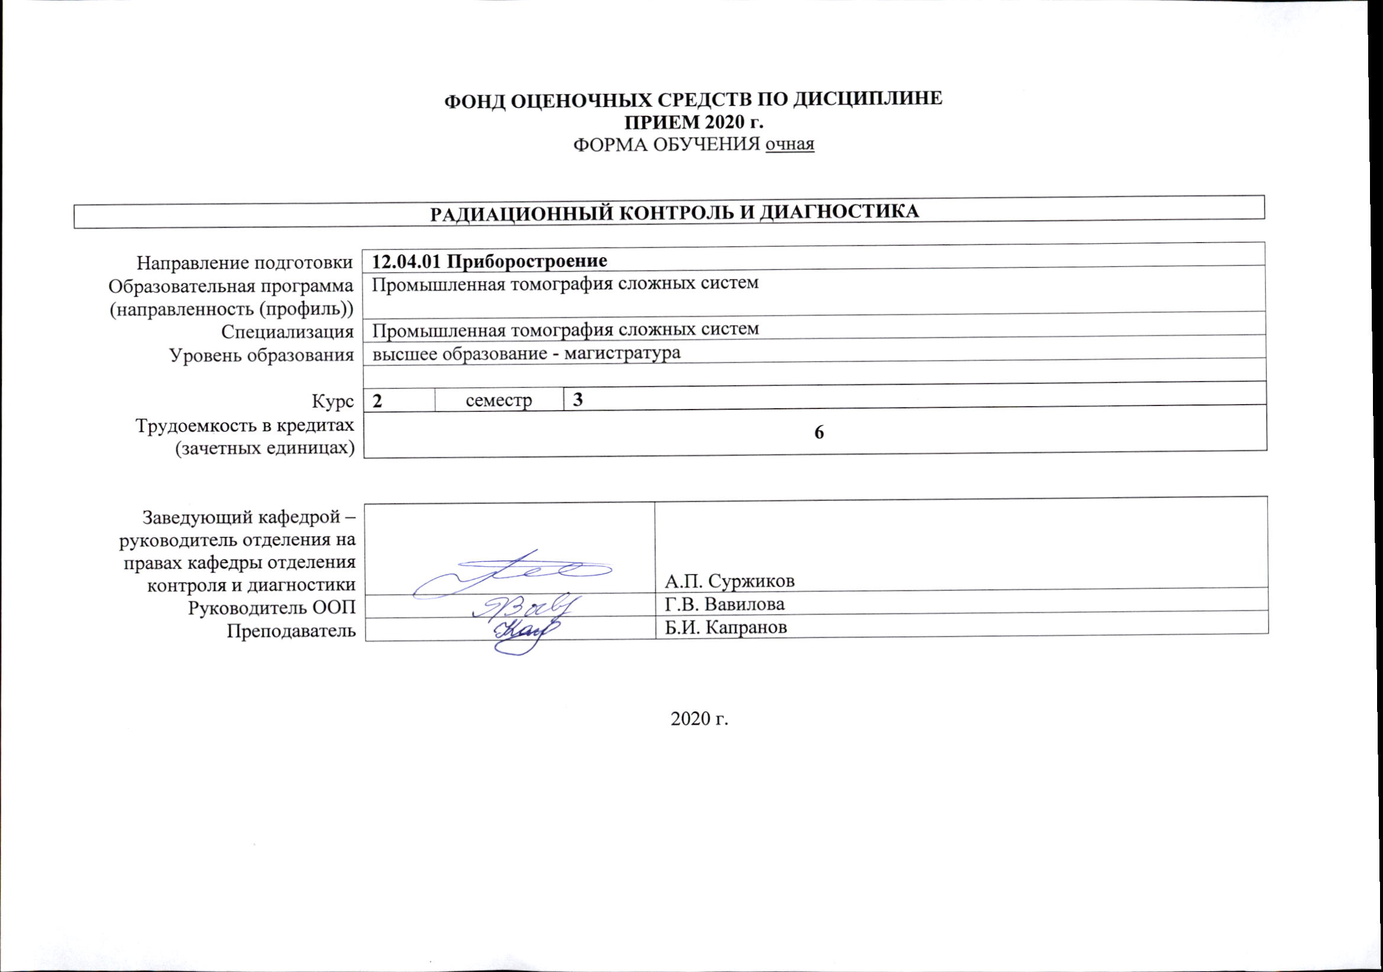ФОНД ОЦЕНОЧНЫХ СРЕДСТВ ПО ДИСЦИПЛИНЕ
ПРИЕМ 2020 г.
ФОРМА ОБУЧЕНИЯ очная

РАДИАЦИОННЫЙ КОНТРОЛЬ И ДИАГНОСТИКА
Направление подготовки | 12.04.01 Приборостроение
Образовательная программа (направленность (профиль)) | Промышленная томография сложных систем
Специализация | Промышленная томография сложных систем
Уровень образования | высшее образование - магистратура
Курс | 2 | семестр | 3
Трудоемкость в кредитах (зачетных единицах) | 6
Заведующий кафедрой – руководитель отделения на правах кафедры отделения контроля и диагностики |  |  |  | А.П. Суржиков
Руководитель ООП |  |  |  | Г.В. Вавилова
Преподаватель |  |  |  | Б.И. Капранов

2020 г.
- Роль дисциплины «Радиационный контроль и диагностика» в формировании компетенций выпускника:

Элемент образовательной программы (дисциплина, практика, ГИА) | Семестр | Код компетенции | Наименование компетенции | Индикаторы достижения компетенций |  |  | Составляющие результатов освоения (дескрипторы компетенций)
 |  |  |  | Код индикатора |  | Наименование индикатора достижения | Код | Наименование
Радиационный контроль и диагностика | 3 | ПК(У)-1 | Способен осуществлять контроль качества на всех этапах жизненного цикла изделия применением приборов и систем измерения и контроля | И. ПК(У)-1.1 | Демонстрирует способность к эксплуатации, своевременной диагностике и ремонту приборов и систем измерения и контроля |  | ПК(У)-1.1. У1 | Умеет реализовывать отдельные этапы ввода в эксплуатацию, использования , технического обслуживания и ремонта обслуживания приборов и систем измерения и контроля, включая метрологические операции различного рода
 |  |  |  |  |  |  | ПК(У)-1.1. В1 | Владеет навыками ввода в эксплуатацию, своевременной диагностики работоспособности и технического обслуживания приборов и систем измерения и контроля
 |  |  |  | И. ПК(У)-1.2 | Демонстрирует способность к разработке, внедрению и реализации контроля качества на всех этапах жизненного цикла изделия |  | ПК(У)-1.2. У1 | Умеет разрабатывать систему контроля (или ее часть) параметров изделий на различных этапах жизненного цикла изделия
 |  |  |  |  |  |  | ПК(У)-1.2. В1 | Владеет навыками контроля отдельных параметров изделия на различных этапах его жизненного цикла
 |  | ПК(У)-3 | Способен к организации и выполнению работ по техническому контролю и диагностированию изделий, объектов и сооружений методами неразрушающего контроля | И. ПК(У)-3 | Демонстрирует способность к организации и выполнению работ по применению различных методов неразрушающего контроля для технического контроля и диагностирования изделий, объектов и сооружений |  | ПК(У)-3. З1 | Знает особенности применения различных методов неразрушающего контроля
 |  |  |  |  |  |  | ПК(У)-3. У1 | Умеет выполнять работы по неразрушающему контролю изделий, объектов и сооружений
 |  |  |  |  |  |  | ПК(У)-3. В1 | Владеет навыком выбора и реализации различных методов неразрушающего контроля для технического контроля и диагностирования изделий, объектов и сооружений
 |  |  |  |  |  |  | ПК(У)-7. З1 | Знает численные методы моделирования

- Показатели и методы оценивания
Планируемые результаты обучения по дисциплине |  | Код индикатора достижения контролируемой компетенции (или ее части) | Наименование раздела дисциплины | Методы оценивания  (оценочные мероприятия)
Код | Наименование
РД1 | Анализировать новые технологии при проектирования и анализа систем. | И. ПК(У)-1.1 | Раздел 1, Раздел 2, Раздел 3, Раздел 4, Раздел 6 | Практическое задание  Защита лабораторной работы  Защита курсовой работы  Экзамен
РД2 | Использовать основные методы, способы и средства получения, хранения, переработки информации. | И. ПК(У)-3 | Раздел 1, Раздел 2, Раздел 3, Раздел 4, Раздел 5, Раздел 6 | Практическое задание  Защита лабораторной работы  Защита курсовой работы  Экзамен
РД3 | Владеть инструментами для принятия решений и ситуационного моделирования. | И. ПК(У)-3 | Раздел 1, Раздел 2, Раздел 3, Раздел 4, Раздел 6 | Практическое задание  Защита лабораторной работы  Защита курсовой работы  Экзамен
РД4 | Подбирать приборы по техническим характеристикам для решения поставленных задач | И. ПК(У)-1.2  И. ПК(У)-3 | Раздел 1, Раздел 2, Раздел 3, Раздел 4, Раздел 5, Раздел 6 | Практическое задание  Защита лабораторной работы  Защита курсовой работы  Экзамен

- Шкала оценивания
Порядок организации оценивания результатов обучения в университете регламентируется отдельным локальным нормативным актом – «Система оценивания результатов обучения в Томском политехническом университете (Система оценивания)» (в действующей редакции). Используется балльно-рейтинговая система оценивания результатов обучения. Итоговая оценка (традиционная и литерная) по видам учебной деятельности (изучение дисциплин, УИРС, НИРС, курсовое проектирование, практики) определяется суммой баллов по результатам текущего контроля и промежуточной аттестации (итоговая рейтинговая оценка - максимум 100 баллов).

Распределение основных и дополнительных баллов за оценочные мероприятия текущего контроля и промежуточной аттестации устанавливается календарным рейтинг-планом дисциплины.

Рекомендуемая шкала для отдельных оценочных мероприятий входного и текущего контроля
% выполнения задания | Соответствие традиционной оценке | Определение оценки
90%÷100% | «Отлично» | Отличное понимание предмета, всесторонние знания, отличные умения и владение опытом практической деятельности, необходимые результаты обучения сформированы, их качество оценено количеством баллов, близким к максимальному
70% - 89% | «Хорошо» | Достаточно полное понимание предмета, хорошие знания, умения и опыт практической деятельности, необходимые результаты обучения сформированы, качество ни одного из них не оценено минимальным количеством баллов
55% - 69% | «Удовл.» | Приемлемое понимание предмета, удовлетворительные знания, умения и опыт практической деятельности, необходимые результаты обучения сформированы, качество некоторых из них оценено минимальным количеством баллов
0% - 54% | «Неудовл.» | Результаты обучения не соответствуют минимально достаточным требованиям

Шкала для оценочных мероприятий экзамена
% выполнения заданий экзамена | Экзамен, балл | Соответствие традиционной оценке | Определение оценки
90%÷100% | 18 ÷ 20 | «Отлично» | Отличное понимание предмета, всесторонние знания, отличные умения и владение опытом практической деятельности, необходимые результаты обучения сформированы, их качество оценено количеством баллов, близким к максимальному
70% - 89% | 14 ÷ 17 | «Хорошо» | Достаточно полное понимание предмета, хорошие знания, умения и опыт практической деятельности, необходимые результаты обучения сформированы, качество ни одного из них не оценено минимальным количеством баллов
55% - 69% | 11 ÷ 13 | «Удовл.» | Приемлемое понимание предмета, удовлетворительные знания, умения и опыт практической деятельности, необходимые результаты обучения сформированы, качество некоторых из них оценено минимальным количеством баллов
0% - 54% | 0 ÷ 10 | «Неудовл.» | Результаты обучения не соответствуют минимально достаточным требованиям

- Перечень типовых заданий

 | Оценочные мероприятия | Примеры типовых контрольных заданий
 | Опрос | Вопросы:  - Радиация. Дозы, эффекты и риски. Радиофобия.  - Радионуклидные исследования в медицине. Короткоживущие радионуклиды искусственного происхождения  - Новые разработки детекторов альфа-, нейтронов и фотонов.  - Малодозовые системы индивидуального досмотра багажа и пассажиров.  - Обеспечение физической защиты объектов использования атомной энергии.
 | Защита лабораторной работы | Тематика лабораторных работ:  Лабораторная работа 1. Изучение основных параметров рентгеновских аппаратов разных типов непрерывного и импульсного действия.  Лабораторная работа 2. Изучение радионуклидных промышленных источников гамма-излучения. Область применения.  Лабораторная работа 3. Знакомство с характеристиками и областью применения бетатронов и других ускорителей в РК. Презентации  Лабораторная работа 4. Получение рентгеновского снимка. Полный цикл обработки и анализа снимка.  Лабораторная работа 5. Изучение системы беспленочной радиографии «Фосфоматик-40».  Лабораторная работа 6. Изучение системы «Видеорен».  Лабораторная работа 7. Получение снимков (изображений) посредством беспленочных систем, сравнение качества снимка с радиографией.  Лабораторная работа 8. Изучение мини-комплекса досмотрового контроля «Норка».  Лабораторная работа 9. Изучение интроскопа РИ-150 Т.  Лабораторная работа 10. Изучение радиометров и дозиметров разного назначения, принципы действия, диапазон функций и выходных параметров, приемы работы.  Лабораторная работа 11. Изучение гамма - дефектоскопов «Гамма-РИД» и «Стапель».  Вопросы к защите:  - используемые понятия строго соответствуют теме;  - самостоятельность выполнения работы;  - приводится анализ всех параметров, указанных в задании к лабораторной работе;  - приводится информация в виде графиков, примеров расчёта;  - ясность и чёткость изложения, логика структурирования доказательств;  - общая форма изложения полученных результатов и их интерпретации соответствует научному стилю речи;  - работа отвечает основным требованиям к оформлению;  - соблюдение лексических, фразеологических, грамматических и стилистических норм русского литературного языка; оформление текста с полным соблюдением правил русской орфографии и пунктуации.
 | Выполнение курсовой работы | Выполнение курсовой работы: по форме курсовая работа должна представлять собой письменную самостоятельную учебно-исследовательскую работу студента, для систематизации, закрепления теоретических знаний и практических навыков при решении конкретных задач, а также умении аналитически оценивать, защищать и обосновывать полученные результаты.
 | Защита курсовой работы | Тематика работ:  - Томография конусных объектов. Баллистический наконечник.  - Термический отжиг светодиодов на основе GaP , подвергнутых воздействию быстрых нейтронов.  - Комплект принадлежностей для радиографии. Назначение, способы применения.  - Негатоскопы, денситометры, оптические клинья, эталонные снимки. Назначение, правила применения.  - Радиационно-стимулированный отжиг гамма-квантами светодиодов на основе гетероструктур AlGaAs после ступенчатых испытаний.  - Система аттестации специалистов 1, 2 и 3 уровней по радиационному контролю. Структура экзаменов, исходные требования к аттестуемым.  - Методика расшифровки радиографических снимков.  - Выбор типа источников излучения и энергии для целей радиоскопии.  - Усилители яркости изображения. Принцип действия систем, сравнение параметров.  - Бесплёночная радиография с запоминающими пластинами. Принцип работы, разновидности систем, возможности, перспективы.  - Томография цилиндрических объектов. Коаксиальный кабель.  - Индикаторы чувствительности. Назначение, устройство, наменклатура, правила установки.  - Радиационно-стимулированный отжиг гамма-квантами СДов на основе гетероструктур AlGaAs, подвергнутых воздействию быстрых нейтронов.  - Гамма-плотнометрия в геометрии узкого пучка. Выбор элементов схемы контроля.  Вопросы к защите:  1 Назовите основные этапы проведения контроля.  2 Какие приборы и оборудование используются для проведения контроля.  3 Что из себя представляет контрольный образец, применяемый для настройки приборов контроля.
 | Экзамен | Вопросы на экзамен:  - Радиационный метод неразрушающего контроля: Методика радиографического контроля. Выбор основных параметров.  - Радиационный метод неразрушающего контроля: Основные принципы радиационного контроля. Схема контроля, геометрические параметры.

- Методические указания по процедуре оценивания
 | Оценочные мероприятия | Процедура проведения оценочного мероприятия и необходимые методические указания
 | Опрос | Опрос проводится на практических занятиях по остаточным знаниям по материалам лекций  Процедура проведения: состоит из двух вопросов и проводится в устной форме.  Оценивание: согласно рейтингу дисциплины.  Критерии оценивания: полный ответ – 100%, частичный 25-75%, неправильный ответ или его отсутствие – 0 баллов.  Методические материалы – конспект лекций.
 | Защита лабораторной работы | Процедура проведения: состоит из двух вопросов и проводится в устной форме.  Оценивание: согласно рейтингу дисциплины.  Критерии оценивания: полный ответ – 100%, частичный 25-75%, неправильный ответ или его отсутствие – 0 баллов.  Методические материалы – методические указания к лабораторным работам.
 | Выполнение курсовой работы | Курсовая работа выполняется в форме пояснительной записки по теоретической и практической проблематике согласно выбранной теме. Для эффективного проведения самостоятельного поиска решения предлагаемых задач имеется возможность использовать обширный учебно- методический материал, Интернет-ресурсы, научную и справочную литературу. Одним их существенных условий написания курсовой работы по выбранной теме является умение студентов оперировать нормативно-техническими документами и проводить их анализ, а так же представлять аналитическую информацию в виде таблиц, схем, графиков.  Выбор варианта для расчетного раздела курсовой работы осуществляется в соответствии с номером в списке группы или по согласованию с преподавателем (допускается самостоятельный выбор темы).  Подготовленная курсовая работа подписывается студентом и представляется преподавателю на проверку в установленные календарным рейтинг планом курсовой работы сроки. Проверка курсовых работ преподавателем осуществляется в течение трех дней после сдачи.  Критерий 6 – 10 баллов 2 – 5 баллов 0 – 1 балл  1. Степень теоретической обоснованности исследования В работе представлен достаточный для освещения темы теоретический анализ проблемы, рассмотрено не менее 10 литературных источников, обзор литературы снабжён ссылками и выводами В работе представлен недостаточный для освещения темы теоретический анализ проблемы, рассмотрено менее 10 литературных источников, обзор литературы не снабжён (или частично снабжен) ссылками и выводами В работе теоретический анализ как таковой не проводился, теоретический обзор производит ощущение недостаточного, для обзора использован только 1-2 литературных источника  2. Качество моделирования или реконструкции, интерпретация данных и представление результатов Результаты моделирования или реконструкции выполнены верно, полностью проиллюстрирован процесс получения результатов. Полученные результаты представлены в соответствии с требованиями. Выводы представлены. Не прописаны результаты моделирования или реконструкции, полученные результаты описаны не полностью, выводы обоснованы. Расчеты имеют ряд замечаний. Не прописаны результаты моделирования или реконструкции, полученные результаты не представлены или имеют серьезные отклонения от требований, отсутствуют выводы. В расчетах есть ошибки.  3. Последовательность и логичность изложения материала Текст работы изложен понятно и логично, существует связь между расчетными разделами курсовой работы В тексте работы встречаются нарушения логических последовательностей Расчетные разделы работы представляют собой несвязанные части работы  4. Оценка оформления и грамотности Оформление работа соответствует требованиям по оформлению курсовых проектов ТПУ, оформлены ссылки на используемые источники литературы, формулировки корректны с точки зрения русского языка Оформление работа соответствует требованиям по оформлению курсовых проектов ТПУ, частично оформлены ссылки на используемые источники литературы (или с замечаниями), формулировки содержат незначительное количество орфографические и стилистические ошибок. Оформление работа выполнено с нарушением с нарушением требований к оформлению курсовых проектов ТПУ, отсутствуют ссылки на используемые источники, в работе много орфографических и стилистических ошибок.
 | Защита курсовой работы | Процедура проведения: состоит из двух-трех вопросов и проводится в устной форме.  Оценивание: согласно рейтингу дисциплины.  Критерий 11 - 20 баллов 4 - 10 баллов 0 - 3 баллов  1. Соответствие содержания доклада и степень владения заявленной темой исследования Содержание доклада соответствует заявленной теме и в полной мере её раскрывает, студент демонстрирует свободное владение темой Содержание доклада, не в полной мере раскрывает заявленную тему, студент испытывает затруднения при докладе Содержание доклада не соответствует заявленной теме, студент не способен изложить основные этапы выполнения курсовой работы  2. Навыки проведения моделирования или реконструкции и оценка полученных результатов Студент может рассказать моделирования или реконструкции вычисления, демонстрирует формулы для вычисления и расчеты, может интерпретировать полученные результаты, понимает и демонстрирует взаимосвязь рассчитанных показателей. Студент может рассказать алгоритм моделирования или реконструкции, испытывает затруднения при демонстрации формул для вычисления и расчетов, может интерпретировать полученные результаты, испытывает затруднения при демонстрации взаимосвязи рассчитанных показателей. Студент испытывает затруднения или не может рассказать алгоритм моделирования или реконструкции, испытывает затруднения при демонстрации формул для вычисления и расчетов, не может интерпретировать полученные результаты, не понимает взаимосвязи рассчитанных показателей  3. Ответы на вопросы преподавателя Студент свободно отвечает на все вопросы, демонстрирует свободной владение по каждому разделу курсовой работы и понимает взаимосвязь этих разделов. Студент испытывает затруднения при ответе на все вопросы, дает полные ответы с помощью наводящих вопросов, демонстрирует свободной владение по каждому разделу курсовой работы и понимает взаимосвязь этих разделов. Студент испытывает затруднения при ответе на все вопросы, не может дать ответ наводящих вопросов, не понимает взаимосвязи полученных показателей.
 | Экзамен | Экзамен проводится в традиционной форме: экзаменационные билеты выдаются студентам, даётся время на подготовку и далее устно защита ответа. В состав билета входит два теоретических вопроса и одна задача. Распределение баллов за экзамен: 60% (12 баллов) – два теоретических вопроса, 40 % (8 баллов) – задача.

